
Міністерство освіти і науки України
Національний технічний університет України
“Київський політехнічний інститут імені Ігоря Сікорського”
Факультет інформатики та обчислювальної техніки
Кафедра інформатики та програмної інженерії

Лабораторна робота №7
Аналіз текстів на мові Python
Тема: Знайомство з об’єктами бібліотеки spaCy.
Варіант: 1

Виконав Перевірила:
студент групи ІП-11: Тимофєєва Ю. С
Панченко С. В.

Київ 2023
Зміст
1 Мета лабораторної роботи 6
2 Завдання 7

Мета лабораторної роботи
Ознайомитись з вирішенням задач обробки природньої мови за допомогою бібліотеки spaCy.

Завдання
Створити програму,яка:
- Виконує завдання No 2 лабораторної роботи No1 за допомогою класу Matcher.
- Виконує завдання відповідно до варіанту засобами бібліотеки spaCy.
Варіант 1.Файл lab7-1.txt.
- Знайти та вивести стоп-слова, які присутні в тексті.
- Знайти та вивести всі іменники, які присутні у тексті.
- Знайти та вивести числа і дати, які присутні у тексті.

Виконання

Завдання перше
Зчитаємо файл. with - оператор контексту, який автоматично закриває файл.
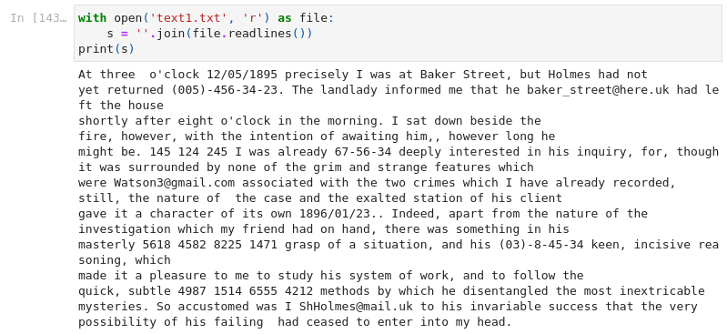
Зчитування файлу
Імпортуємо SpaCy та словник англійської мови.
Імпортування SpaCy
Покажемо розбиття тексту на токени. Бачимо, що токени з текстами складно піддати обробці за допомогою звичайних атрибутів Matcher паттерна, тому використаємо атрибут REGEX.
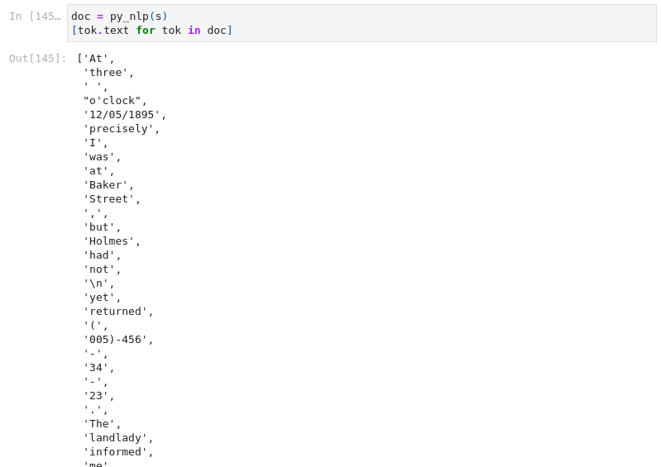
Токени
Визанчимо паттерн та знайдемо всі номери телефонів.
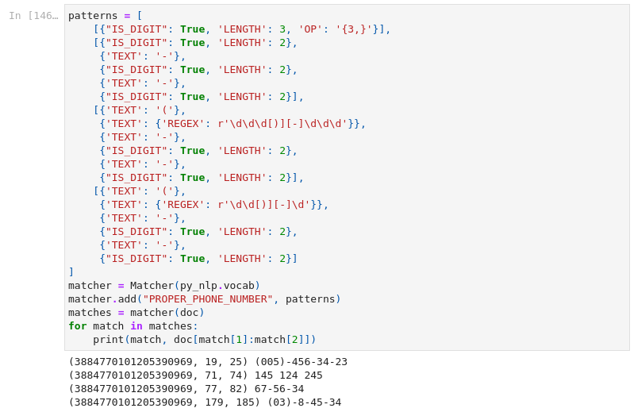
Знаходження номерів телефонів
Замінимо цифри на зірочки.
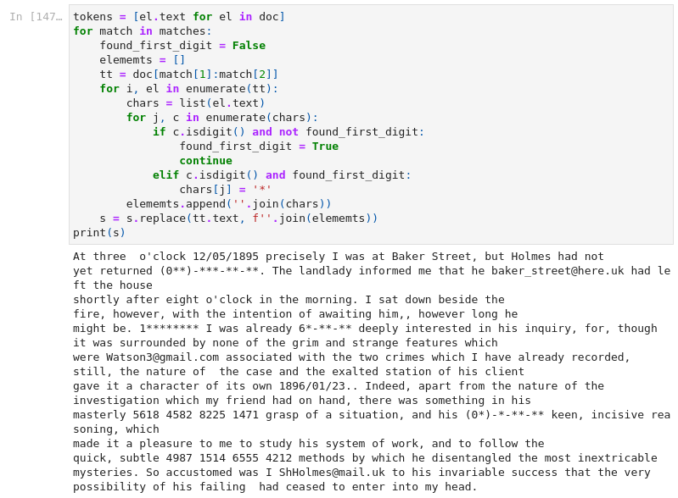
Заміна тексту

Завдання друге
Зчитаємо файл.
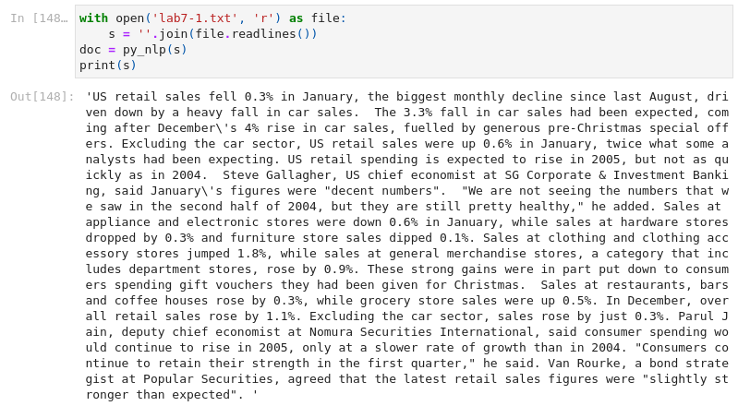
Зчитування файлів
Знайдемо та виведемо стоп-слова, які присутні у тексті.
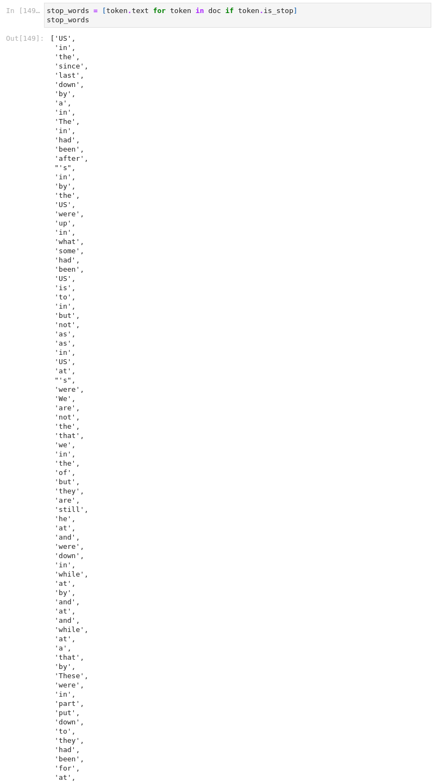
Стоп-слова
Знайдемо та виведемо всі іменники з тексту.
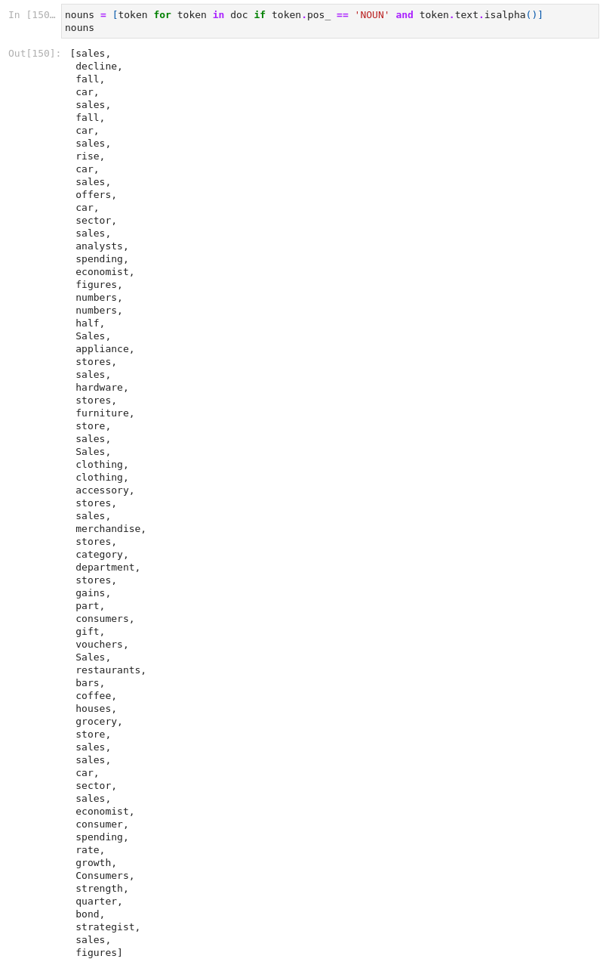
Іменники
Виведемо числа та дати.
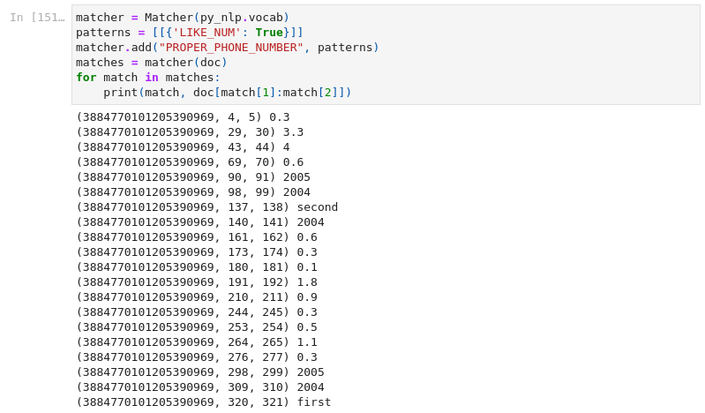
Числа та дати

ДОДАТОК А ТЕКСТИ ПРОГРАМНОГО КОДУ

Тексти програмного коду
(Найменування програми (документа))

Жорсткий диск
(Вид носія даних)

(Обсяг програми (документа), арк.)

Студента групи ІП-113 курсу
Панченка С. В

with open('text1.txt', 'r') as file:
s = ''.join(file.readlines())
print(s)
import spacy
from spacy.matcher import Matcher
py_nlp = spacy.load("en_core_web_sm")
doc = py_nlp(s)
[tok.text for tok in doc]
patterns = [
[{"IS_DIGIT": True, 'LENGTH': 3, 'OP': '{3,}'}],
[{"IS_DIGIT": True, 'LENGTH': 2},
{'TEXT': '-'},
{"IS_DIGIT": True, 'LENGTH': 2},
{'TEXT': '-'},
{"IS_DIGIT": True, 'LENGTH': 2}],
[{'TEXT': '('},
{'TEXT': {'REGEX': r'\d\d\d[)][-]\d\d\d'}},
{'TEXT': '-'},
{"IS_DIGIT": True, 'LENGTH': 2},
{'TEXT': '-'},
{"IS_DIGIT": True, 'LENGTH': 2}],
[{'TEXT': '('},
{'TEXT': {'REGEX': r'\d\d[)][-]\d'}},
{'TEXT': '-'},
{"IS_DIGIT": True, 'LENGTH': 2},
{'TEXT': '-'},
{"IS_DIGIT": True, 'LENGTH': 2}]
]
matcher = Matcher(py_nlp.vocab)
matcher.add("PROPER_PHONE_NUMBER", patterns)
matches = matcher(doc)
for match in matches:
print(match, doc[match[1]:match[2]])
tokens = [el.text for el in doc]
for match in matches:
found_first_digit = False
elememts = []
tt = doc[match[1]:match[2]]
for i, el in enumerate(tt):
chars = list(el.text)
for j, c in enumerate(chars):
if c.isdigit() and not found_first_digit:
found_first_digit = True
continue
elif c.isdigit() and found_first_digit:
chars[j] = '*'
elememts.append(''.join(chars))
s = s.replace(tt.text, f''.join(elememts))
print(s)
with open('lab7-1.txt', 'r') as file:
s = ''.join(file.readlines())
doc = py_nlp(s)
print(s)
stop_words = [token.text for token in doc if token.is_stop]
stop_words
nouns = [token for token in doc if token.pos_ == 'NOUN' and token.text.isalpha()]
nouns
matcher = Matcher(py_nlp.vocab)
patterns = [[{'LIKE_NUM': True}]]
matcher.add("PROPER_PHONE_NUMBER", patterns)
matches = matcher(doc)
for match in matches:
print(match, doc[match[1]:match[2]])

